ФИО учителя - Овчинникова Т.А.
Предмет – математика
Класс | Даты уроков | Тема урока | Ссылки на видео уроки, ресурсы и параграфы учебников по теме: | Задания по теме |  |  | Адрес электронной почты для консультации и высылки домашних заданий учителю
 |  |  |  | Для самопроверки и закрепления материала | Для контроля (направить учителю); сроки
9-3 | 30.11 (алгебра)  30.11 (алгебра)  3.12 (алгебра) | Дробные рациональные уравнения | Идентификатор:  998 527 1726  Пароль: Zwtw8M  п. 13 | № 289 (г),291 (б), 296(а)  № 293 (б), 297 (в) |  | Приложение 1  (4 декабря) | tatiana.owchinnikova2013@yandex.ru
9-3 | 2.12 (геометрия)  2.12 (геометрия) | 1) Решение задач методом координат  2) Уравнение окружности | Идентификатор:  998 527 1726  Пароль: Zwtw8M  глава 10, параграф 2, параграф 3 | 1) № 952 (разбор по учебнику и оформление в тетради), 955  2) № 965, 966, 967, 969 (б)
10-1 | 1.12 (алгебра)  3.12 (алгебра)  3.12 (алгебра) | 1) Функция y=cosх, ее свойства и график  2) Периодичность функций y=sinx, y=cosx  3) Преобразование графиков тригонометрических функций | Идентификатор:  998 527 1726  Пароль: Zwtw8M  параграф 12, 13 | 2) № 12.6 (б), 12.7 9б), 12.8 (а), 12.9 (а), 12.1, 12.3  13.1 (г, y=1/3 cos x), 13.7 (б), 13.8 (б), 13.10 (в, г), 13.17 (г), 13.19 (а) |  | Приложение 2  (3 декабря) | tatiana.owchinnikova2013@yandex.ru
10-1 | 2.12 (геометрия)  2.12  (геометрия) | 1) Свойства параллельности плоскостей  2) Тетраэдр  3) Параллелепипед, свойства его граней и диагоналей | Идентификатор:  998 527 1726  Пароль: Zwtw8M  парагра3, п. 11  параграф 4, п. 12, 13 | 1) № 63 (б), 64  2) конспект п. 12, № 67  3) конспект п. 13, № 77

Приложение 1 (алгебра для 9-3)
1 вариант
1) Решите уравнение разложением левой части на множители:
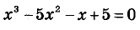
2) Решите уравнение введением новой переменной:
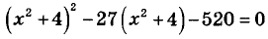
3) Решите биквадратное уравнение:
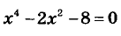
2 вариант
1) Решите уравнение разложением левой части на множители:
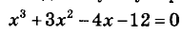
2) Решите уравнение введением новой переменной:
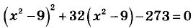
3) Решите биквадратное уравнение:
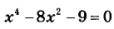

Приложение 2 (алгебра для 10-1)
1 вариант
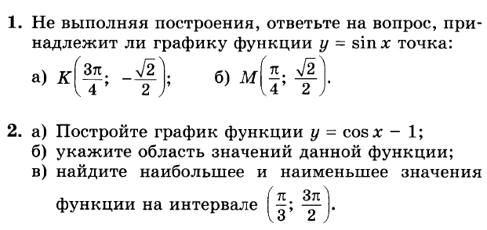
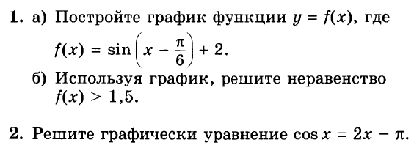
3.
4.
4.

2 вариант
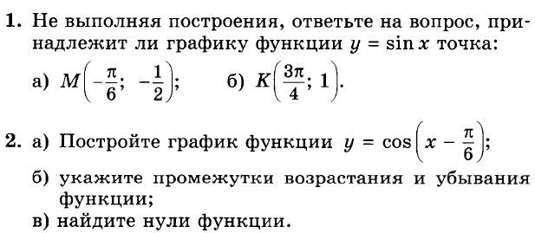
3.
